**DOS (07) DE MAYO DE DOS MIL VEINTICUATRO (2024)**

**TRASLADO**

Teniendo en cuenta lo establecido en el art. 110 del CGP en concordancia con el art. 319 del CGP se corre traslado a la contraparte del recurso de reposición contra el mandamiento de pago presentado por el apoderado de la parte demandada, por el término de tres (03) días en la página web de la Rama Judicial. www.ramajudicial.gov.co

|  |  |  |  |  |  |
| --- | --- | --- | --- | --- | --- |
| **N°** | **RADICADO** | **CLASE DE PROCESO** | **DEMANDANTE** | **DEMANDADO** | **ACTUACION OBJETO DE TRASLADO** |
| **1** | **2023 – 00304-00** | **EJECUTIVO DE ALIMENTOS** | **YELEIDYS BARRETO AMAYA** | **JUAN CARLOS REYES GAITAN** | **RELIQUIDACION DE CREDITO** |

DÍA DE FIJACIÓN: 07 de Mayo de 2024

EMPIEZA TRASLADO: 8 de Mayo de 2024 a las 8:00 a.m.

VENCE TRASLADO: 10 de Mayo de 2024 a las 5:00 p.m.

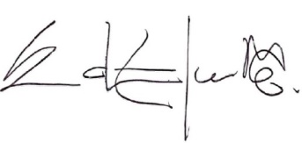

**EDUARDO CAMPO BERNAL**

Secretario